UHF超高频  近场打印机天线  VA-1301 | 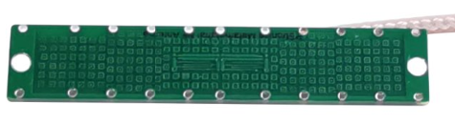

产品特性：
- 此天线设计为圆极化近场天线；
- 是各类RFID打印机内置UHF读写器理想天线选择；

产品参数：

产品型号 | VA-1301
性 能 指 标
频率范围 | 902-928MHZ（随国家或地区不同可以调整）
输入阻抗 | 50欧
天线接口 | SMA天线接口或用户定制
增益 | <-35db
驻波比 | ≤1.5, typical value
极化方式 | Circular
垂直面波瓣宽度-° | N/A
水平面波瓣宽度-° | N/A
轴比 | 3
尺寸 | 长度58mm*12mm*4mm
重量 | 10G

